数码生物显微镜

数码生物显微镜是将精锐的光学显微镜技术、先进的光电转换技术、
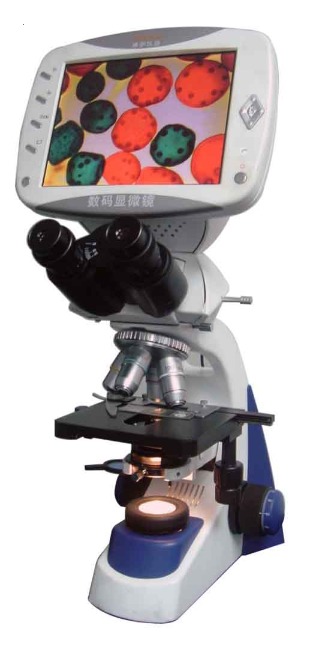
尖端的计算机图像处理技术完美地结合在一起而开发研制成功的一项高
科技产品。可方便地观察生物图像，从而对生物图谱进行分析、评级等，
还可对图像进行拍照、存储、输出、打印……
DMS-600系列生物显微镜采用创新的设计理念，在确保优质成像的同时，
充分融入了现代设计理念。整机造型新颖时尚，内在成像优秀、主体结构紧
凑稳固。标配的10×高眼点广视场目镜，可以使戴眼睛者的观察轻松自如；
每一目镜都有视度调节，以补偿两只眼睛的生理视差；同轴粗微调的低位操
作、以人为本尽善尽美。所以光学元件均采用先进的多层镀膜、抗散光、
色差校正、抗霉菌等前沿技术。
现代、流畅的风格，清晰、锐利的图像，舒适、便捷的操作，
让您的观察从内心深处感到惬意。
数码生物显微镜广泛应用于生物学、细菌学、组织学、药物化学等研究所工作，在医疗中可进行临床试验，在学校实验室可供教学之用。适用于医疗卫生机构、实验室、研究所及高等学校等单位作生物学、病理学、细菌学观察、教学和专业研究、临床实验及常规医疗检验之用。本显微镜可选用相衬、暗场、偏光等配件。配件各种不同的产品，适应不同用户的需要。
DMS-600标准功能配件：
- 铰链式双目头（30或45，360旋转）有紧固钉锁紧
- 目镜10×高眼点的大视场目镜（可分配划分板或指针），16×
- 消色差物镜4×/0.1，10×/0.25，40×/0.65，100×/1.25
- 瞳距调节52mm-75mm
- 内嵌式移动工作台142mm×132mm×75mm
- 四孔转换器
- 卤素灯提供持续白光照100V-240V宽带输入/6V20W亮度可调
- 超大范围同轴粗微调焦机构

DMS-600生物显微镜技术参数表
目镜  物镜 | 数值孔径 | WF10×/18 |  | WF16×/11 |  | 工作距离 |  | 玻片厚度
目镜  物镜 | 数值孔径 | 倍数 | 物方视场 | 倍数 | 物方视场 | 消色差物镜 | 平场物镜 | 玻片厚度
4× | 0.1 | 40× | 4.5mm | 64× | 2.75mm | 25.6mm | 15.2mm | 0.17mm
10× | 0.25 | 100× | 1.8mm | 160× | 1.1mm | 6.7mm | 6.5mm | 0.17mm
40× | 0.65 | 400× | 0.45mm | 640× | 0.275mm | 0.45mm | 0.52mm | 0.17mm
100×（油） | 1.25 | 1000× | 0.18mm | 1600× | 0.35mm | 0.35mm | 0.2mm | 0.17mm

